***Тайны космоса …***

Тайны космоса влекут человечество через время и пространство. Яркость звезд и таинственная загадочность космического пространства всегда привлекает романтиков, а неизведанность планет и инопланетного мира притягивает и удерживает внимание не только ученых, но и любопытных ребят.

В рамках дистанционного обучения обучающимся студии «Иллюзион» представилась возможность передать таинственный космос и воплотить его в своих фантазиях. Увлекаясь творчеством, ребята насколько прониклись темой, что смогли передать необычную красочность космоса, его сказочное великолепие.

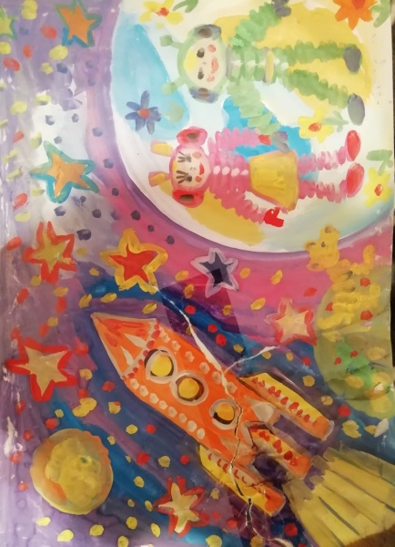 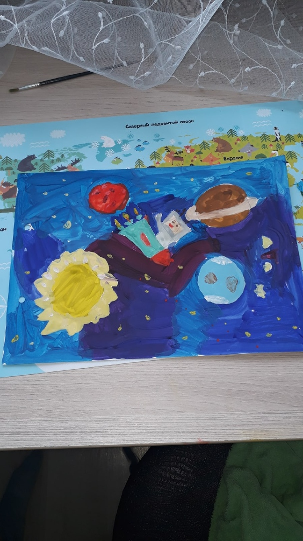

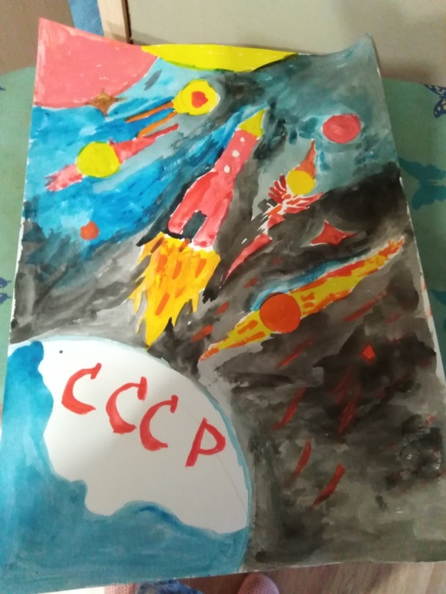 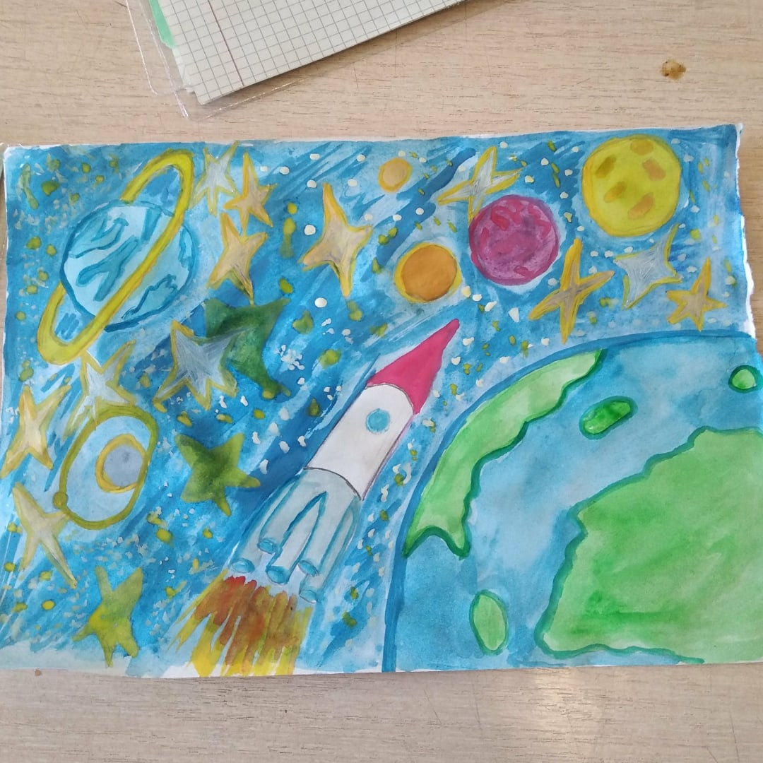

***Вот такие необычные космические пейзажи представлены юными художниками***

